
“YO DEFIENDO, YO ACUSO”

LECTURA 5TO. SECUNDARIA.

LOS BORBONES Y LA LLEGADA DEL PRIMER TLC AL VIRREINATO DEL PERÚ- NOCIONES DE LA ECONOMÍA ACTUAL DEL PERÚ

¿Qué es un tratado de libre comercio?

Un tratado de libre comercio (TLC) es un acuerdo comercial vinculante que suscriben dos o más países para acordar la concesión de preferencias arancelarias mutuas y la reducción de barreras no arancelarias al comercio de bienes y servicios. A fin de profundizar la integración económica de los países firmantes, un TLC incorpora además de los temas de acceso a nuevos mercados, otros aspectos normativos relacionados al comercio, tales como propiedad intelectual, inversiones, políticas de competencia, servicios financieros, telecomunicaciones, comercio electrónico, asuntos laborales, disposiciones medioambientales y mecanismos de defensa comercial y de solución de controversias. Los TLC tienen un plazo indefinido, es decir, permanecen vigentes a lo largo del tiempo por lo que tienen carácter de perpetuidad.

¿Por qué es importante firmar tratados de libre comercio?

Los Tratados de Libre Comercio forman parte de una estrategia comercial de largo plazo que busca consolidar mercados para los productos peruanos con el fin de desarrollar una oferta exportable competitiva, que a su vez genere más y mejores empleos. La experiencia muestra que los países que más han logrado desarrollarse en los últimos años son aquellos que se han incorporado exitosamente al comercio internacional, ampliando de esta manera el tamaño del mercado para sus empresas. La necesidad de promover la integración comercial como mecanismo de ampliación de mercados es bastante clara en el caso del Perú, cuyos mercados locales, por su reducido tamaño, ofrecen escasas oportunidades de negocios y, por tanto, de creación de empleos.

¿Qué ventajas y desventajas pueden traer los tratados de libre comercio?

Los tratados de libre comercio traen consigo beneficios que están relacionados no sólo con aspectos de tipo comercial, sino que son positivos para la economía en su conjunto: permiten reducir y en muchos casos eliminar las barreras arancelarias y no arancelarias al comercio; contribuyen a mejorar la competitividad de las empresas (dado que es posible disponer de materia prima y maquinaria a menores costos); facilitan el incremento del flujo de inversión extranjera, al otorgar certidumbre y estabilidad en el tiempo a los inversionistas; ayudan a competir en igualdad de condiciones con otros países que han logrado ventajas de acceso mediante acuerdos comerciales similares así como a obtener ventajas por sobre los países que no han negociado acuerdos comerciales preferenciales; y, finalmente, fomentan la creación de empleos derivados de una mayor actividad exportadora. Asimismo, la apertura comercial genera una mayor integración del país a la economía mundial, lo que hace posible reducir la volatilidad de su crecimiento, el nivel de riesgo-país y el costo de financiamiento de la actividad privada en general.

Sin embargo, no todos los sectores de la economía se benefician de igual manera con los tratados de libre comercio. Hay sin duda productos de mayor sensibilidad en el proceso de negociación que deben ser protegidos con determinados mecanismos de defensa comercial. Sin embargo, los efectos negativos sobre ciertos productos también pueden atenuarse y de mejor manera si se toma las medidas adecuadas para impulsar su competitividad o en todo caso incentivar su reconversión hacia actividades con un mayor potencial de crecimiento.

DEBATE
Yo defiendo la educación virreinal

1. -Señala las características más importantes del TLC (1 min)

2. -Argumento para debatir:

GRUPO A: VENTAJAS

GRUPO B: DESVENTAJAS

APOYO PARA ARGUMENTACIONES

http://prezi.com/dp6wrdo-zshp/?utm_campaign=share&utm_medium=copy&rc=ex0share

(Clic al Prezi, revisar ventajas y desventajas.)

GRUPO A:

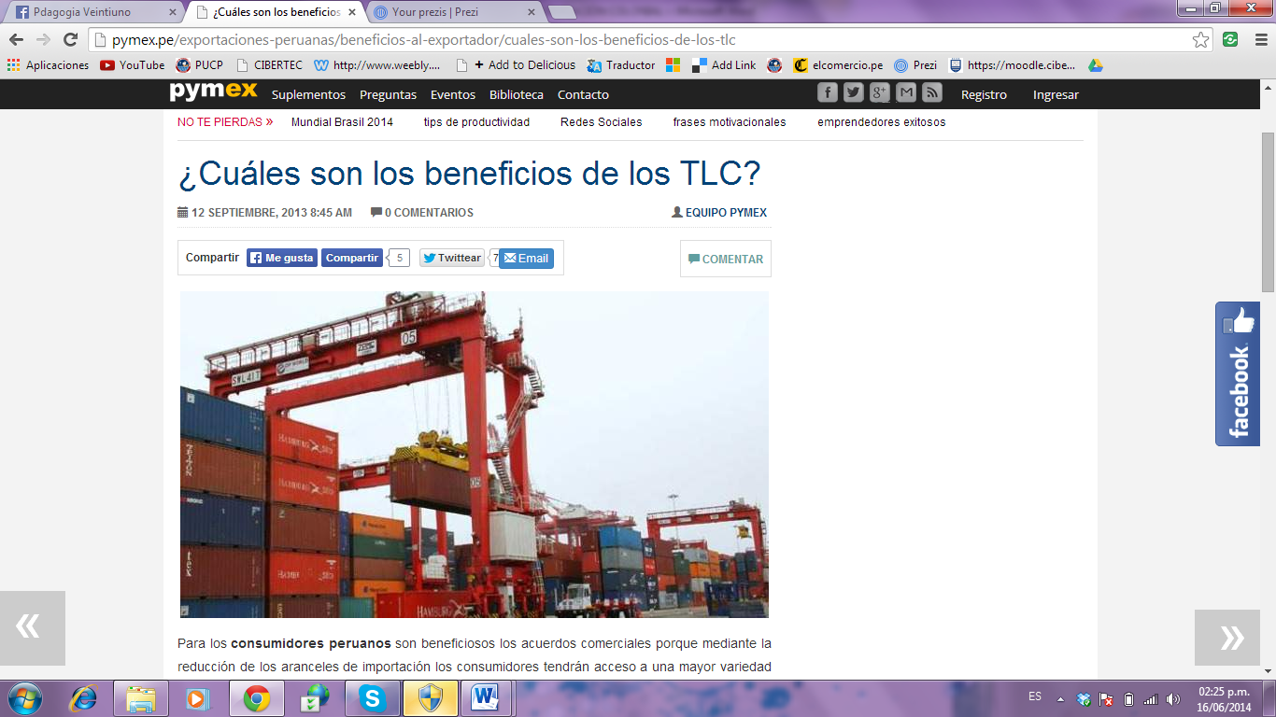
Para los consumidores peruanos son beneficiosos los acuerdos comerciales porque mediante la reducción de los aranceles de importación los consumidores tendrán acceso a una mayor variedad de bienes finales a precios más baratos.
Como por ejemplo computadoras, equipos de transporte, automóviles, libros, discos de lectura por láser para reproducir, aparatos electrónicos, electrodomésticos y cosméticos, que el país básicamente no produce.
Por otro lado, conducirán al establecimiento de reglas y procedimientos que promuevan el funcionamiento eficiente, transparente y ágil de las aduanas, lo que significa menores costos de almacenamiento y manejo de mercadería para los importadores y, por tanto, reducciones adicionales -a las producidas por la baja de aranceles- en los precios pagados por los consumidores.
-Generalmente, los tratados de libre comercio tienden a abaratar el precio de los productos, incluidos los de la canasta familiar, debido a que los productos importados cuestan menos gracias a la eliminación de aranceles. Además, como resultado de los TLC, la inflación tiende a alcanzar niveles internacionales, los cuales son generalmente inferiores a los que presentan los países en desarrollo.
- Con estos acuerdos hay más y mejores empleos. Para generar más empleos necesitamos invertir y producir más, y para producir más necesitamos mercados más grandes que el nuestro. En el Perú, las exportaciones sostienen aproximadamente 15 de cada 100 empleos. No podemos dejar de tener acuerdos comerciales ni de exportar.
- Tener la vista hacia los mercados externos es fundamental para las regiones. El comercio exterior está incrementando la actividad económica y el empleo formal principalmente en provincias. Según cifras del Ministerio de Trabajo, las principales ciudades beneficiadas con el incremento del empleo gracias a empresas exportadoras, principalmente de productos agroindustriales y textiles, son Piura, Ica, Trujillo, Chincha y Arequipa, aunque muchas otras provincias ven los beneficios de los acuerdos comerciales ya hoy.
Vía: Acuerdos Comerciales

GRUPO B:
DESVENTAJAS - Perú representa sólo un 0,23 por ciento del comercio internacional de Estados Unidos, según el gobierno peruano. - Analistas afirman que los intereses de Washington en Perú abarcan otros intereses que los comerciales, como la lucha contra el terrorismo y el narcotráfico y el fortalecimiento de la democracia, lo que podrían generar temores de una mayor influencia política de Estados Unidos. - El pacto comercial podría elevar los costos de las medicinas en unos 34 millones de dólares en el primer año de vigencia del TLC, cifra que podría elevarse a 168 millones de dólares en el 2017, según expertos del sector en Perú. - Las Naciones Unidas afirma que la mitad de la población de Perú -de un total de 27,2 millones de habitantes- vive en condiciones de pobreza y muchos mueren porque no pueden comprar medicamentos a los actuales precios. - Los sindicatos y gremios de agricultores dicen que el TLC con Estados Unidos quebrará a la industria local debido al libre ingreso de productos estadounidenses, básicamente del agro, fuertemente subsidiados por el gobierno de Washington. - El gobierno peruano ha aprobado compensaciones para el sector agrario de unos 172 millones de dólares en los primeros cinco años del pacto comercial, monto que es considerado insuficiente por los agricultores y algunos analistas económicos. - CONVEAGRO, que reúne a los sindicatos y gremios de agricultores, estima que se podrían perder 1,5 millones de empleos en el sector por la vigencia del TLC.

